|  |  |
| --- | --- |
|  | **2023** |
|  | CPIFP Los Enlaces  Víctor Arcos Miró  accesibilidad.png |

|  |
| --- |
| **[Tarea de accesibilidad y usabilidad]** |
| Diseño de Interfaces Web. |

Contenido

ACESIBILIDAD 3

1. Análisis de accesibilidad con WAVE: 3

2. Pruebas para evaluar la accesibilidad: 4

2.1. Pruebas de navegación por teclado. 4

2.2. Pruebas de contraste de color. 5

2.3. Pruebas de texto alternativo en imágenes. 6

USABILIDAD 7

3. Análisis de sitio web según los 10 principios heurísticos de usabilidad de Jakob Nilsen. 7

3.1. Visibilidad del estado del sistema. 7

3.2. Correspondencia entre los contenidos del sitio Web y el mundo real. 8

3.3. Control y libertad del usuario. 9

3.4. Prevención de errores. 9

3.5. Coherencia y estándares. 11

3.6. Reconocimiento en vez de memorizar. 12

3.7. Flexibilidad y eficiencia de uso. 12

3.8. Diseño estético y minimalista. 13

3.9. Ayuda y documentación. 15

3.10. Ayudar al usuario a reconocer, diagnosticar y recuperarse de los errores. 17

# ACESIBILIDAD

# Análisis de accesibilidad con WAVE:

**Missing from lable:** Se trata de un error que ocurre cuando en un control de formulario no tiene una etiqueta correspondiente.

Este error corresponde a la categoría **perceptible**.

Para solucionar este error se debería agregar una etiqueta <lable> para asociarlo con su respectivo control de formulario.

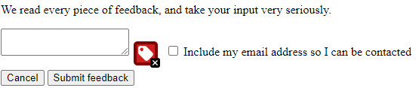

**Multiple form labels(x2):** Este error ocurre cuando un control de formulario tiene más de una etiqueta asociada.

Este error corresponde a la categoría **perceptible**.

Se debería asegurar que como máximo haya un elemento de etiqueta asociada al control de formulario. En caso de que se necesitasen varia etiquetas de formulario, se podría utilizar “aria-labelledby”.

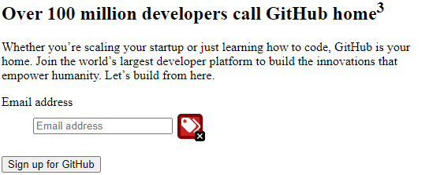

**Broken ARIA reference**: Quiere decir que hay una referencia “aria-labelledby” o “”aria-describedby”, pero el objetivo de la referencia no existe.

Este error corresponde a la categoría **perceptible.**

Has de asegura que el elemento al que hace referencia el valor del atributo “aria-labelledby” o “”aria-describedby” este en la página y la etiqueta y descripción adecuada.

## 

# Pruebas para evaluar la accesibilidad:

## Pruebas de navegación por teclado.

Se puede comprobar verificando que todas las funciones disponibles en la página web e incluso la navegación por esta estén disponibles únicamente usando el teclado, sin depender del ratón, únicamente con el uso de las flechas de dirección y la tecla “Tab”.

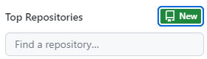

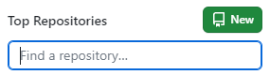

Ejemplo de navegación con Tab.

En estas capturas podemos ver como se van seleccionando distintas funciones de la página a medida que pulsamos la tecla “Tab”. En la primera esta seleccionado el botón “New” y en la segunda el <input> donde se introduce el texto para realizar la búsqueda.

## Pruebas de contraste de color.

Se pueden utilizar herramientas en línea para comprobar que haya suficiente contraste entre el texto y el fondo en las diferentes partes del sitio. Puedes fijarte en los estándares WCAG.

* Herramientas:

Verificar que el contraste es el necesario: <https://webaim.org/resources/contrastchecker/>

Extraer colores de imágenes: <https://imagecolorpicker.com/>



Captura de ejemplo de la página

Extraemos los colores con la herramienta:

Color de fondo: #0d1117 - Color de letras: #676e77

Comprobamos el contraste de los colores con la otra herramienta, el resultado de contraste el texto normal no es el óptimo para texto normal y no pasa los estándares WCAG AA y el WCAG AAA.

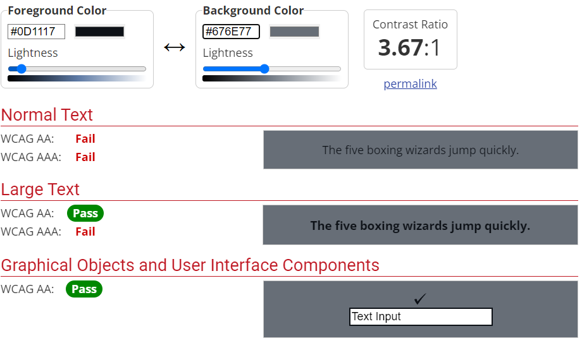

Captura de la Web que verifica el contraste.

## Pruebas de texto alternativo en imágenes.

Comprobando que todas las imágenes del sitio web tengan el atributo “alt” cubierto con una descripción adecuada a la imagen.

Al hacer click de derecho sobre la imagen y inspeccionando el elemento podríamos comprobarlo fácilmente.

Para estas imágenes que encontramos en la “landing page” de GitHub:



Podemos ver el texto ﻿alternativo en el código:







Captura del código de la Web.

El ﻿texto alternativo corresponde al esperado para que una persona ciega pudiera entenderlo mediante la lectura de la página.

# USABILIDAD

# Análisis de sitio web según los 10 principios heurísticos de usabilidad de Jakob Nilsen.

## Visibilidad del estado del sistema.

Cuando iniciamos sesión en nuestra cuenta puede tardar unos segundos en mostrar los repositorios que tenemos por lo que se muestra un símbolo de carga para que el usuario entienda que todavía no está disponible y no que no haya ningún elemento.

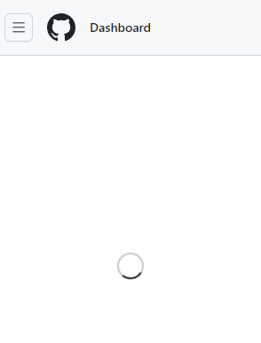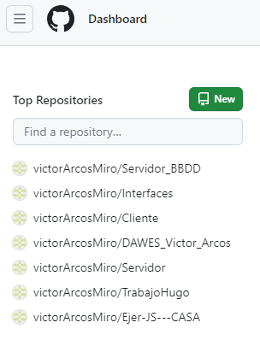

Carga de repositorios Carga de repositorios

## Correspondencia entre los contenidos del sitio Web y el mundo real.

Al navegar por un repositorio en GitHub, los usuarios encuentran pestañas con términos como "Issues" para problemas, "Pull Requests" para solicitudes de incorporación de cambios y "Actions" para flujos de trabajo automatizados. Estos términos coinciden con las actividades y conceptos familiares para los desarrolladores en el mundo laboral.

En esta captura de pantal﻿la se pueden ver resaltados los términos de los que estaba hablando:

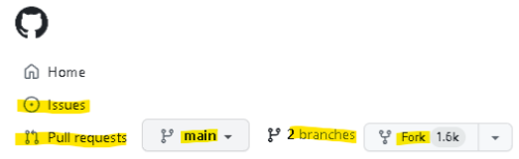

## Control y libertad del usuario.

Cuando un usuario realiza cambios en un archivo a través de la interfaz web de GitHub, tiene la capacidad d﻿e deshacer esos cambios antes de confirmarlos.

Añadimos cambios a un documento en un repositorio:



Y simplemente haciendo “C﻿trl + Z” podemos revertir los cambios antes de confirmar:



Además, en la misma interfaz gráfica de GitHub nos da la opción de pulsar un botón para cancelar los cambios:



## Prevención de errores.

A la hora de crear una cuenta de GitHub si la contraseña no cumple los requisitos mínimos se indica con una barrita que se va llenando a medida que te vas acercando a una contraseña valida. Además, te da una descripción de las características mínimas que debe cumplir para que sea válida. Todo esto antes si quiera de darle al botón de continuar.

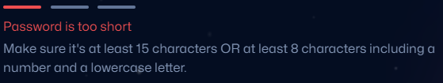

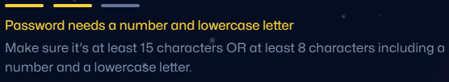

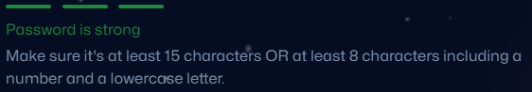

Otra prevención de error en la que se pide una confirmación antes de realizar una acción es a la hora de eliminar un repositorio. Se comprueba varias veces mediante distintas validaciones que el usuario realmente quiere eliminar el repositorio.

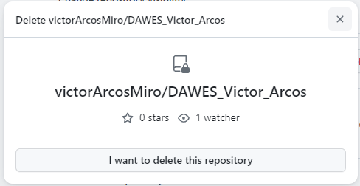

Cuando pulsamos e﻿ste botón se muestra una descripción de las consecuencias que tendrá esta acción y se comprueba que se hayan leído con otra confirmación.

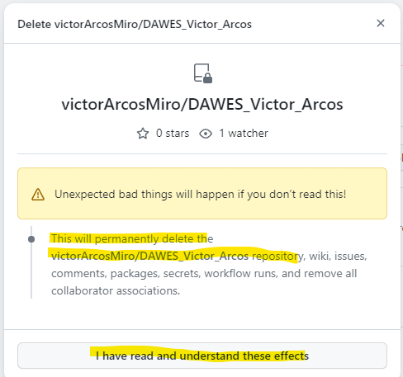

Y por último se pide al usuario qu﻿e escriba la ruta del directorio que se quiere eliminar:

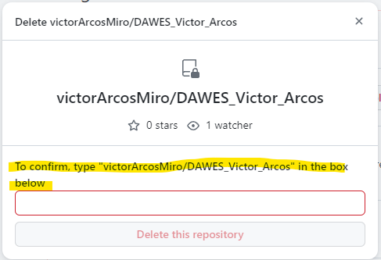

## Coherencia y estándares.

GitHub sigue estándares de la industria y mantiene una interfaz coherente en todo el sitio. Utiliza convenciones bien establecidas en el desarrollo de software.

Los usuarios son también usuarios de muchos otros productos digitales y GitHub recoge estándares establecidos al que los usuarios ya están acostumbrados como usar un símbolo de lupa en el apartado de búsqueda, sitúa arriba a la derecha el icono d﻿el usuario mediante el cual puedes acceder a las opciones de usuario como en la mayoría de las páginas en las cuales puedes “loguearte”.

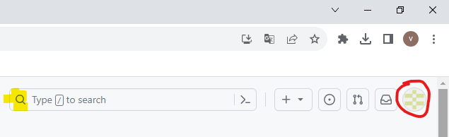

Símbolo de búsqueda universal y disposición de usuario que sigue estándares.

## Reconocimiento en vez de memorizar.

GitHub favorec﻿e el reconocimiento al mostrar iconos, etiquetas y descripciones que facilitan la comprensión sin necesidad de memorizar. A cada acción que puedes realizar al pinchar sobre tu perfil se le añade un icono relacionado con esta y fácil de memorizar para poder evitar tener que leer el resto de las opciones.

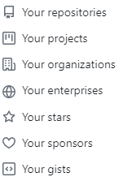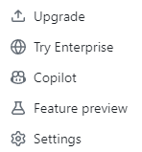

Ejemplos de iconos utilizados.

## Flexibilidad y eficiencia de uso.

GitHub proporciona distintas maneras de llegar al contenido y aceleradores. Un buen ejemplo de este es a la hora de navegar por tus repositorios. Aunq﻿ue existe la opción al clickar sobre tu perfil, GitHub te proporciona un acelerador a la izquierda del navegador en el cual se muestra tus repositorios más usados e incluso un buscador en el cual puedes buscar por nombre.

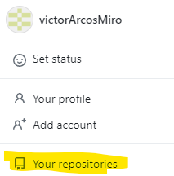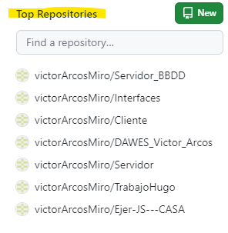

Ejemplo de acceso al mismo sitio

## Diseño estético y minimalista.

GitHub coloca la información más importante en el centro de la página lo que permite a los usuarios centrar su atención en la tarea principal. Esto se ve muy bien reflejado a la hora de editar código de un repositorio donde la interfaz es muy simple contando con el código en el medio y un árbol de directorio a la derecha por el que re﻿sulta muy sencillo navegar.

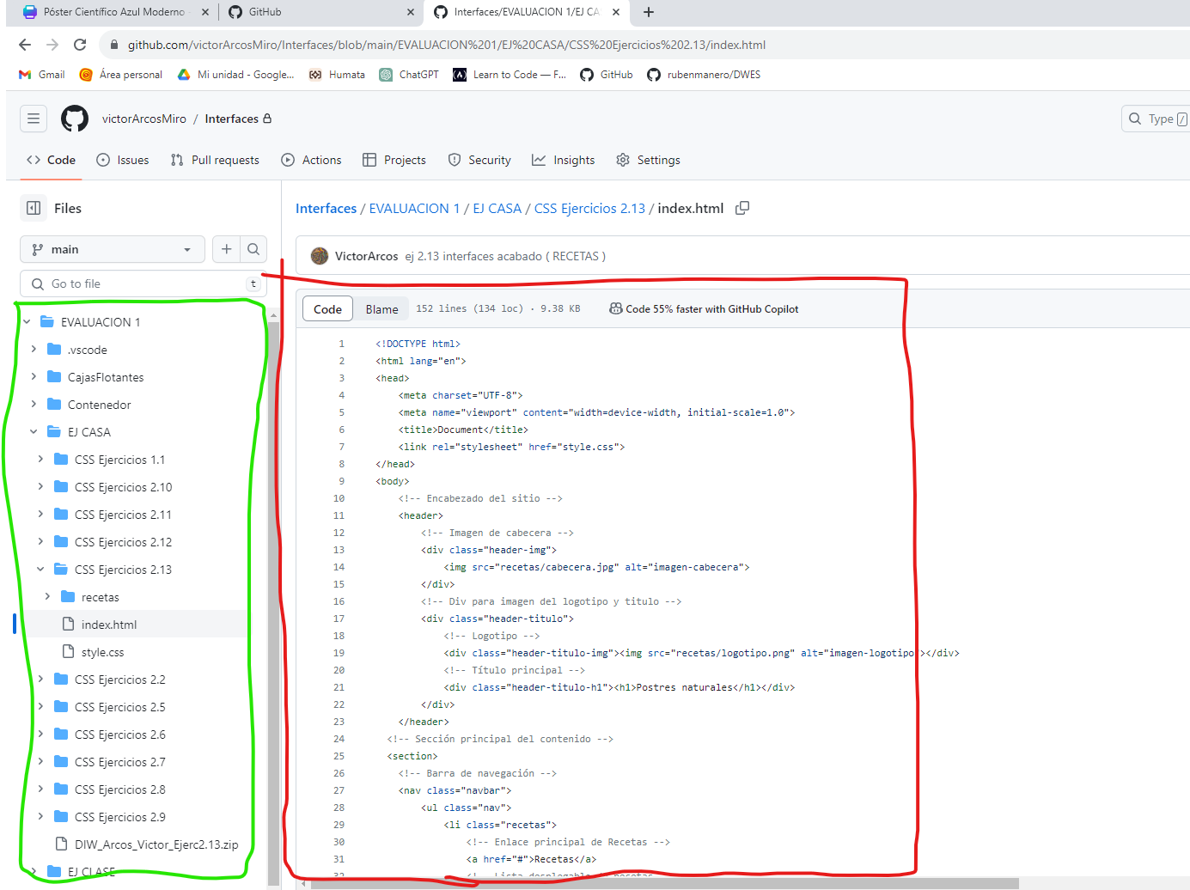

Distribución optima de los elementos.

GitHub utiliza una paleta de colores simple y consistente. Reserva colores llamativos para acciones importantes, como confirmaciones o problemas, destacando de manera efectiva la información crítica sin saturar la interfaz con demasiados elementos visuales.



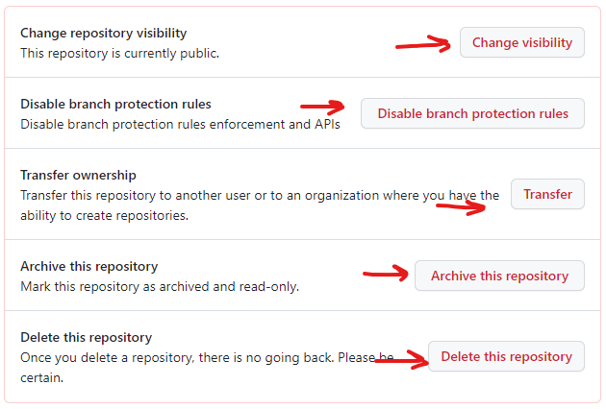

Uso de color rojo para alertar al usuario

## Ayuda y documentación.

GitHub ofrece documentación que cubre desde los conceptos básicos hasta las funciones más avanzadas. La documentación explica cómo utilizar diferentes características, resolver problemas comunes y entender las prácticas recomendadas. Se pude acceder a esta documentación la parte superior del sitio, busca la opción "Explorar" y selecciona "Documentación" en el menú desplegable. Esto te llevará a la sección de documentación oficial.

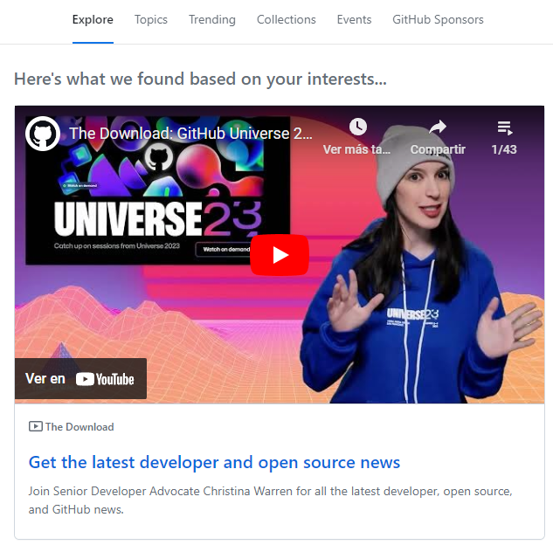

Documentación dentro de GitHub

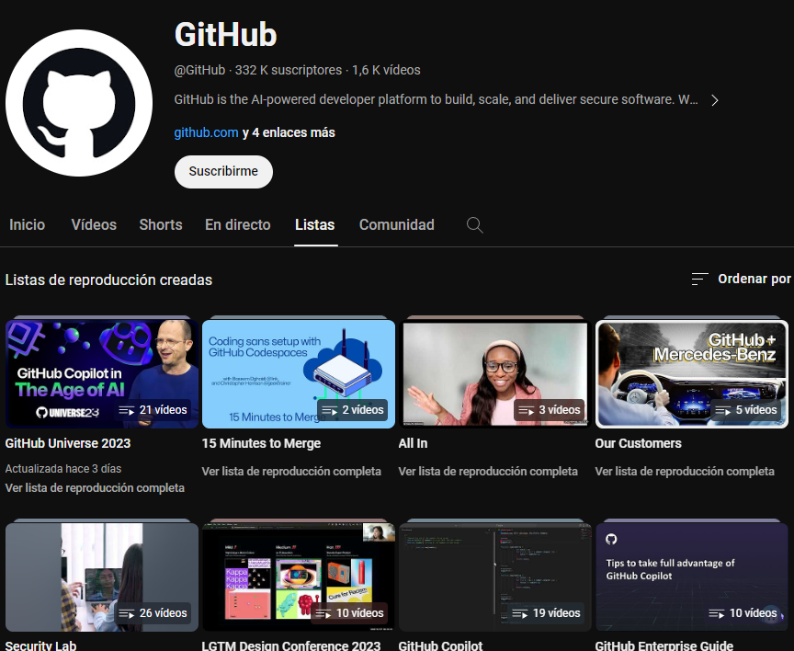

Su canal de YouTube esta linkeado a la web.

## Ayudar al usuario a reconocer, diagnosticar y recuperarse de los errores.

GitHub implementa el principio de ayudar al usuario a reconocer, diagnosticar y recuperarse de los errores al proporcionar mensajes de error descriptivos, enlaces a la documentación, instrucciones para la recuperación y registros detallados de errores. Estas medidas aseguran que los usuarios no solo sean info﻿rmados sobre los errores, sino que también tengan los recursos necesarios para comprender y solucionar los problemas de manera efectiva.

Por ejemplo, a la hora de hacer un “commit “a una rama protegida saldrá un mensaje de error indicando que la operación fue rechazada. GitHub cuenta también con documentación relacionada con este tema para que el usuario entienda lo necesario sobre las ramas protegidas de un repositorio.

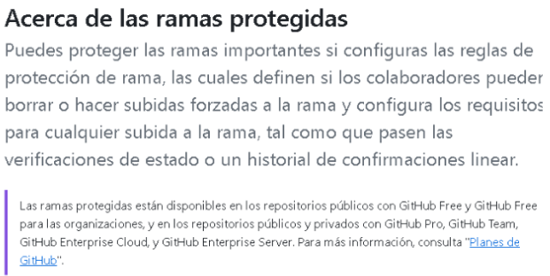

Información en la web sobre las ramas protegidas.

# Sitio Web que no cumple los 10 principios de usabilidad de Jakob Nielsen.

Sitio Web: <https://weatherishappening.com/#PRESS>

**Principio #1: “Visibilidad del estado del sistema”**

No indica claramente en qué parte de la página se encuentra el usuario, lo que afecta la visibilidad del estado del sistema.

**Principio #2: “Correspondencia entre los contenidos del sitio Web y el mundo real”**

La web no sigue este principio ya que utiliza términos y funciones que no son familiares ni representativos del mundo real, lo que dificulta que los usuarios comprendan intuitivamente el propósito y la funcionalidad del sitio. Por ejemplo, utiliza jergas o términos técnicos que no están alineados con las expectativas del usuario promedio.

**Principio #3: “Control y libertad del usuario”**

No permite deshacer acciones al introducir texto, lo que limita el control y la libertad del usuario.

**Principio #5: “Coherencia y estándares”**

No sigue ninguna coherencia en la distribución del contenido, introduciendo todo en la página principal y careciendo de un diseño estándar.

**Principio #6: “Reconocimiento en vez de memorizar”**

No ayuda al usuario a reconocer muchas funciones mediante el uso de iconos, lo que requiere que los usuarios memoricen las funciones.

**Principio #7: “Flexibilidad y eficiencia de uso”**

Este principio no se cumple adecuadamente porque la web no ofrece opciones de personalización o atajos que permitan a los usuarios experimentados realizar tareas de manera más eficiente. La interfaz no se adapta a diferentes niveles de habilidad o preferencias, lo que podría resultar en una experiencia menos eficiente para usuarios con diferentes niveles de experiencia.

**Principio #8: “Diseño estético y minimalista”**

Tiene un diseño desorganizado, con muchos colores que distraen, lo que contradice el principio de un diseño estético y minimalista.

**Principio #10: “Ayudar al usuario a reconocer, diagnosticar y recuperarse de los errores”**

La disposición aleatoria de elementos y la falta de concentración de la información importante dificultan al usuario reconocer, diagnosticar y recuperarse de errores.

# Bibliografía/Web grafía:

<https://github.com/>

<https://www.youtube.com/github>

Apuntes Unidad 3: Accesibilidad y Usabilidad.

Accesibilidad:

<https://accesibilidadweb.dlsi.ua.es/>

<https://www.iberdrola.com/innovacion/que-es-accesibilidad-web>

<https://blog.hubspot.es/website/que-es-accesibilidad-web>

Usabilidad:

<https://es.semrush.com/blog/usabilidad-web-principios-jakob-nielsen/>

<https://profile.es/blog/los-10-principios-de-usabilidad-web-de-jakob-nielsen/>

<https://diegoamorin.com/10-principios-usabilidad/>

<https://weatherishappening.com/#PRESS>

Herramientas usadas:

<https://wave.webaim.org/>

<https://imagecolorpicker.com/>

<https://webaim.org/resources/contrastchecker/>